بیماری آنفلوآنزا
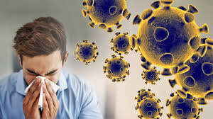
تعریف بیماری ، علائم بیماری
راه انتقال و افراد در معرض خطر
تفاوت علائم با سرماخوردگی و بیماری کووید-19
راه پیشگیری
درمان

بیمارستان سردار شهید ارجمند مالخلیفه
سعید طهماسبی کهیانی 1399
کارشناس پرستاری

1
تعریف بیماری
آنفلوآنزا نوعی بیماری واگیردار ویروسی می باشد که در پرندگان و پستانداران ایجاد بیماری می کند و باعث ایجاد عفونت دستگاه تنفسی در انسان می شود .
علائم
علائم بیماری آنفلوآنزا اختصاصی نمی باشد و تشخیص علامتی این بیماری از بیماری های مشابه دیگر مثل سرماخوردگی و یا کووید-19 کار پزشک می باشد و معمولا تا ارسال آزمایشات اختصاصی نیز تشخیص کووید-19 از آنفلوآنزا میسر نمی شود معمولا سردرد ، ضعف ، بدن درد ، سرفه و گلودرد در این بیماری بسیار متداول و شایع می باشد .
راه انتقال بیماری
ویروس از طریق قطرات تنفسی بیمار با سرفه و عطسه خارج شده و از طریق موارد ذیل انتقال می یابد ؛
دست زدن به سطوح آلوده به قطرات تنفسی و تماس آن با چشم و بینی و دهان
در آغوش گرفتن یا دست دادن با بیمار
استنشاق هوای آلوده به ترشحات تنفسی بیماران
استفاده از ظرف های غذا به صورت مشترک و ........

2
افراد در معرض خطر
کهنسالان کودکان زنان باردار
افراد مبتلا به بیماریهای مزمن مانند آسم ، دیابت ، بیماریهای قلبی و عروقی
افراد دچار نقص سیستم ایمنی
*** متاسفانه دوره ی نهفته ی این بیماری (کمون) می تواند از 48 تا 72 ساعت باشد یعنی ویروس وارد بدن انسان شده ولی علامت بیماری ظاهر نشده است و قابلیت انتقال به دیگر افراد را نیز دارد
راه پیشگیری از آنفلوآنزا
شستن مرتب دست ها با آب و صابون به مدت 40 تا 60 ثانیه
عدم حضور غیر ضروری در اجتماعات
رعایت احتیاطات تماسی : عدم تماس با سطوح آلوده
رعایت احتیاطات قطره ای و هوابرد : استفاده از ماسک و رعایت فاصله گذاری اجتماعی
دست دادن و روبوسی ممنوع
با دست آلوده چشم و بینی و دهان خود را لمس نکنید

3
واکسیناسیون
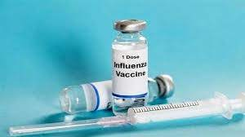
ویروس آنفلوآنزا مرتب در حال تغییر می باشد بنابراین باید به صورت سالانه واکسن آن طبق همه گیری با سوش های خاص یک منطقه ی جغرافیایی تولید شود
بهترین زمان واکسیناسیون از 15 شهریورماه تا 15 مهرماه می باشد
این واکسن برای افراد در معرض خطر و افراد در معرض تماس توصیه می شود
قبل از واکسیناسیون با پزشک خود مشورت کنید
*** واکسیناسیون در افراد با سابقه ی حساسیت به واکسن توصیه نمی شود
***افراد با سابقه ی حساسیت به دارو نیز باید با توصیه و نظر پزشک واکسینه شوند
4
افراد در معرض خطر
سالمندان و کودکان و مادران باردار
بیماران مزمن قلبی کلیوی کبدی
مبتلایان به نقص سیستم ایمنی و HIV
کارکنان بهداشتی درمانی
بیماران تحت شیمی درمانی
مصرف کنندگان داروهای سرکوب کننده ی سیستم ایمنی

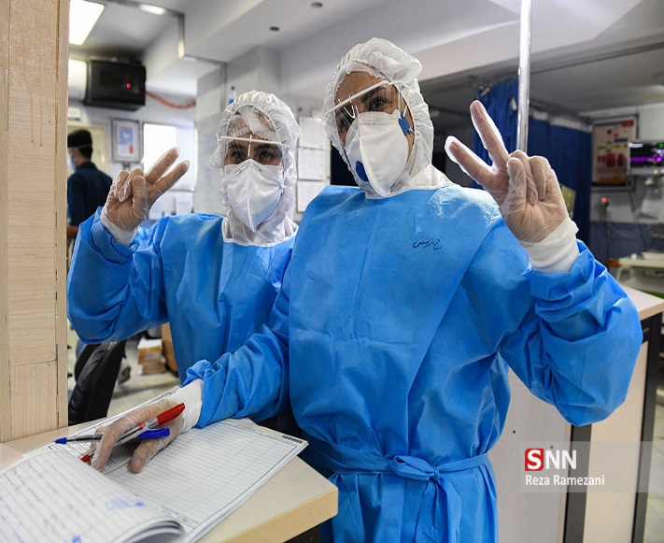

5

تفاوت های کلی علائم جهت خودارزیابی

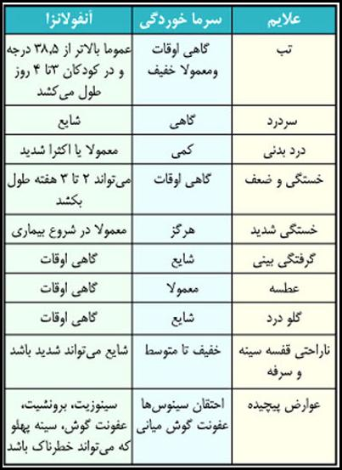

6

